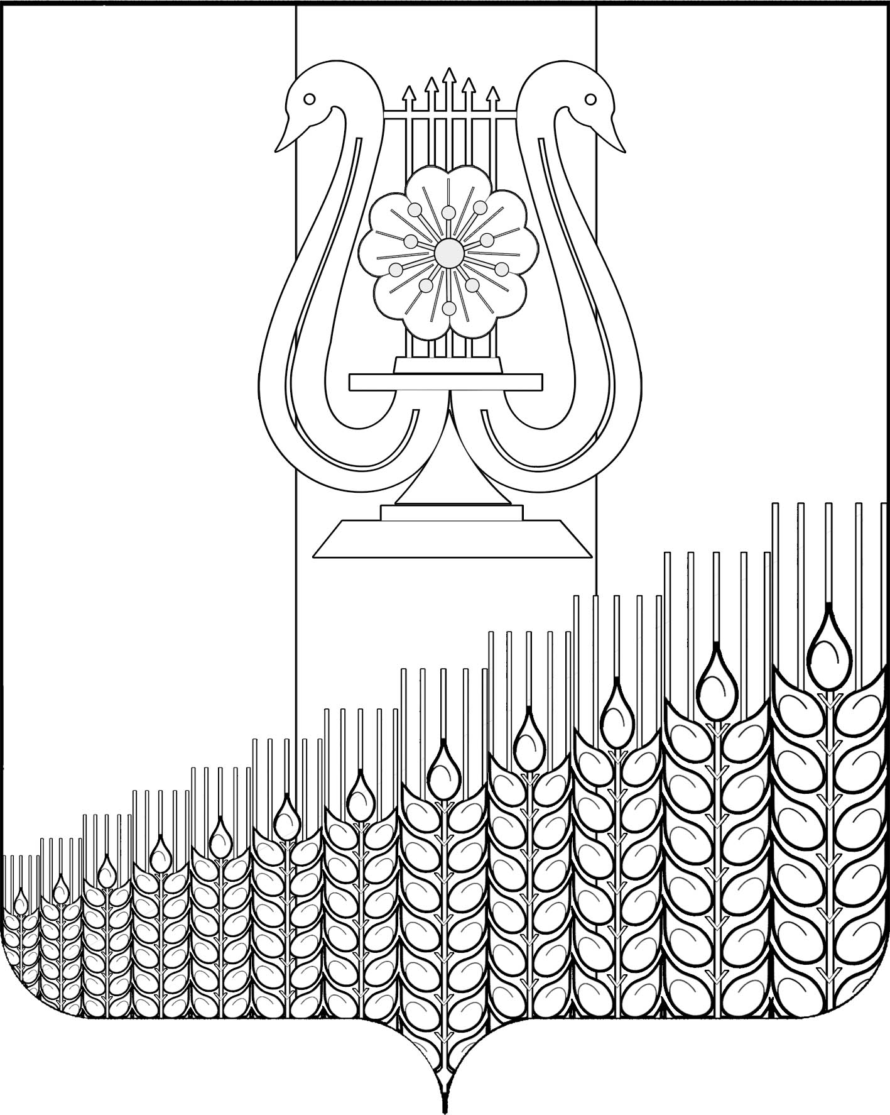
АДМИНИСТРАЦИЯ ПЕРВОМАЙСКОГО СЕЛЬСКОГО ПОСЕЛЕНИЯ
КУЩЕВСКОГО РАЙОНА

ПОСТАНОВЛЕНИЕ
ПРОЕКТ
от _________г. № ___
поселок Первомайский

О признании утратившим силу постановлений администрации Первомайского сельского поселения Кущевского района

В соответствии с Федеральным законом от 6 октября 2003 г. №131-ФЗ «Об общих принципах организации местного самоуправления в Российской Федерации», в целях приведения нормативно-правовых актов Первомайского сельского поселения Кущевского района в соответствие с действующим законодательством Российской Федерации, постановляю:
1. Признать утратившими силу:
1) постановление администрации Первомайского сельского поселения Кущевского района от 21 февраля 2022 г. № 25 «Об утверждении Программы профилактики рисков причинения вреда (ущерба) охраняемым законом ценностям по муниципальному контролю на автомобильном транспорте, городском наземном электрическом транспорте и в дорожном хозяйстве в границах населенных пунктов Первомайского сельского поселения Кущевского района на 2022 год»;
2) постановление администрации Первомайского сельского поселения Кущевского района от 21 февраля 2022 г. № 26 «Об утверждении Программы профилактики рисков причинения вреда (ущерба) охраняемым законом ценностям по муниципальному контролю в сфере благоустройства на 2022 год».
2. Общему отделу администрации Первомайского сельского поселения (Дмитриченко И.И.) обнародовать настоящее постановление в специально установленных местах для обнародования и разместить в информационной сети «Интернет» на официальном сайте администрации Первомайского сельского поселения.
3. Контроль за выполнением настоящего постановления оставляю за собой
4. Настоящее постановление вступает в силу со дня его обнародования.

Глава Первомайского сельского поселения
Кущевского района М.Н.Поступаев

